Einführung eines Dokumentenmanagementsystems bei der Gemeinde XXX

Technische Bereitstellung
und Beschaffung der Software

Inhalt

1 Ausgangslage 3
2 IT-Infrastruktur 5
3 Bereitstellung Hardware 6
4 Beschaffung Software 7
4.1 Dokumentenmanagementsystem 7
4.2 Beschaffungskriterien 7
4.2.1 Allgemeine Kriterien 7
4.2.2 IT-Kriterien 8
4.2.3 Verwaltungsspezifische Kriterien 8
4.3 Softwareauswahl 9
5 Zusammenfassung 9
Literaturverzeichnis 9

Ausgangslage
Beschreibung der Ausgangslage

Musterbeispiel

Die Gemeinde XXX beschäftigt XX Mitarbeiter in der Verwaltung, die in X Fachbereichen organisiert sind. Das Verhältnis zwischen papiergebundener und papierloser Arbeitsweise unterscheidet sich in den einzelnen Fachbereichen erheblich. Die Gründe hierfür liegen zum einen in den Arbeitsabläufen (zum Beispiel Einführung des elektronischen Rechnungsworkflows) zum anderen in der individuellen Vorgehensweise der Mitarbeiter.
Seit Einführung der elektronischen Datenverarbeitung bei der Gemeinde XXX Anfang der 1990er Jahre werden Dokumente nahezu ausschließlich elektronisch erstellt. Hierzu wurde von Anfang an auf das Betriebssystem Microsoft Windows und das Office-Paket Microsoft Office gesetzt. Die Ablage und Archivierung der elektronisch erstellten Dokumente erfolgte hierbei lokal (auf einzelnen PCs) bzw. über die Netzwerkinfrastruktur (eigene Server und Server von Dienstleistern) über eine Windows Ordner Struktur.
Gleichzeitig wurden Dokumente mit einem rechtlichen Archivierungsanfordernis in Papierform dem Archiv der Gemeinde XXX zugeführt. Das Archiv der Gemeinde XXX befindet … und umfasst mehrere 100 Regalmeter an Akten, die den Zeitraum der Nachkriegszeit bis heute abdecken. Die Mitarbeiter der einzelnen Fachbereiche benötigen mit unterschiedlicher Häufigkeit Zugriff auf das Archiv. Insbesondere im Baumanagement ist ein regelmäßiger Zugriff auf die den einzelnen Objekten zugehörigen Unterlagen erforderlich. Hierdurch ergibt sich ein erheblicher Zeitaufwand für die Archivnutzung.
Mit zunehmendem technischem Fortschritt konnte durch den Einsatz von Scannen unterschriebene Dokumente, Rückläufer und andere Schriftstücke digitalisiert und der Windows Ordner Struktur zugeführt werden. Durch dieses Vorgehen werden mehrere Versionen des gleichen Dokuments gespeichert, um die einzelnen Arbeitsschritte nachvollziehbar zu dokumentieren. Durch die Funktionsweise der Windows Ordner Struktur können Dokumente nur linear und eindimensional in einer Baumstruktur abgelegt werden. Bei steigender Menge an Dokumenten und gleichzeitiger autonomer Führung der Ordnerstruktur durch die Mitarbeiter, ohne zentrale Vorgabe, kann eine langfristige Auffindbarkeit und Zuordnung der Dokumente nicht gewährleistet werden.
Um diesem Problem zu begegnen wurde die Einführung der elektronischen Schriftgutverwaltung im Rahmen eines Dokumentenmanagementsystems (DMS) beschlossen.
Absicht der Einführung des DMS ist es, Arbeitsabläufe hinsichtlich der Auffindbarkeit, Kontextualisierung und Versionierung von Dokumenten zu optimieren, den Anforderungen gesetzlicher Archivierungsfristen effektiver nachzukommen, die Arbeitsbereich übergreifende Automatisierung von Geschäftsprozessen mit Dokumenten zu ermöglichen und den Zuwachs des papiergebundenen Archivs zu vermeiden.

IT-Infrastruktur
Beschreibung der Ausgangslage

Musterbeispiel

Die IT-Infrastruktur für die Anwendung des Dokumentenmanagementsystems setzt sich aus mehreren Teilelementen zusammen.
Als zentrale Rechnersysteme setzt die Gemeinde XXX auf einen hausinternen Server, sowie Server, die von einem IT-Dienstleister zur Verfügung gestellt werden. Die einzelnen Arbeitsplätze sind über ein kabelgebundenes Local Area Network miteinander verbunden. An den Arbeitsplatzsystemen der Gemeinde XXX kommt Windows X zum Einsatz.
Der DMS-Server wird über den hausinternen Server realisiert, der für diesen Zweck hardwareseitig aufgerüstet wurde. Hierdurch sollen insbesondere parallele Suchanfragen, sowie Lese- und Schreibprozesse performant durchgeführt werden können. Die wichtigsten Anwendungen im Nutzungsbereich des DMS umfassen die Such- und Scanfunktion, sowie die Verwaltung und Archivierung von Dokumenten.
Als Datenschnittstelle kommt eine Software zum Einsatz. Durch Programmanpassungen wie die Dokumentenvorschau soll den Nutzern die Anwendung der Software erleichtert werden. Weitere Programmanpassungen können entsprechend des Nutzerfeedbacks nach Einführung des DMS umgesetzt werden.
Die Datensicherung der Datenbank, Ablageobjekte und Benutzerprofile erfolgt automatisiert in regelmäßigen zeitlichen Abständen. Die Daten-Zugangskontrolle erfolgt auf mehreren Ebenen. Räumlich ist der Zugang zum hausinternen Server auf einzelne berechtigte Mitarbeiter reduziert. Für die Bearbeitungsrechte in der Software wurden Mitarbeiter in leitender Funktion mit Administrationsrechten ausgestattet, die restlichen Mitarbeiter erhalten einfache Bearbeitungs- und Leserechte. Die Ausfallsicherheit des Servers bei einem Stromausfall über eine USV Lösung ist zurzeit nicht vorgesehen.
Personell wird die IT-Infrastruktur durch die Administratoren der Gemeinde XXX, sowie den technischen Support der Software-Firma bereitgestellt.
Die rechtliche Dimension der IT-Infrastruktur wird neben den bestehenden Gesetzen und Normen die für die Verwendung eines DMS Anwendung finden, durch eine Dienstanweisung, die die Nutzung die das ersetzende scannen bei der Gemeinde XXX reglementiert, bestimmt.

Bereitstellung Hardware
Die Hardware für das Backend besteht aus einem bereits bestehenden hausinternen Server, der für die Nutzung der Software nachgerüstet wurde.
Für das Frontend kommen die bereits bestehenden Computerarbeitsplätze zum Einsatz, die um einen Einzugsscanner für jeden Arbeitsplatz erweitert werden. Es kommen Gebrauchtgeräte des Typs Fujitsu fi-6130 zum Einsatz (vgl. http://origin.pfultd.com/downloads/IMAGE/manual/p3pc-2162-02enz2.pdf). Durch einen automatischen Dokumenteneinzug können Papierformate bis DINA4 eingescannt werden. Eine Reduzierung des Einzugs ermöglicht die Digitalisierung kleinerer Formate. Um eine effiziente Nutzung zu gewährleisten, bieten die Geräte eine beiderseitige Scanfunktion. [Individualisierung der gewünschten Hardware erforderlich]
Bei voranschreitender Nutzung des DMS ist perspektivisch eine Erweiterung des Speicherplatzes des Backend Servers erforderlich.

4 Beschaffung Software
Die Beschaffung einer geeigneten Software ist zentraler Bestandteil bei Einführung eines DMS. Nachfolgend werden zunächst einige allg. Erläuterungen zur Thematik DMS gegeben. Anschließend wird anhand definierter Beschaffungskriterien eine Empfehlung für eine Software-Beschaffung abgegeben.

4.1 Dokumentenmanagementsystem
Ein Dokumentenmanagementsystem dient zur Organisation und Koordination der Entwicklung, Überarbeitung, Überwachung und Verteilung von Dokumenten aller Art über ihren gesamten Lebenszyklus von ihrer Entstehung bis zu ihrer Vernichtung. Zwischen diesen Etappen liegen Kontroll-, Steuerungs- und Weiterleitungsfunktionen (Gulbins et al. 2002: 11).
Das für die Gemeinde XXX zu beschaffende System muss den Lebenszyklus eines Dokuments managen können:

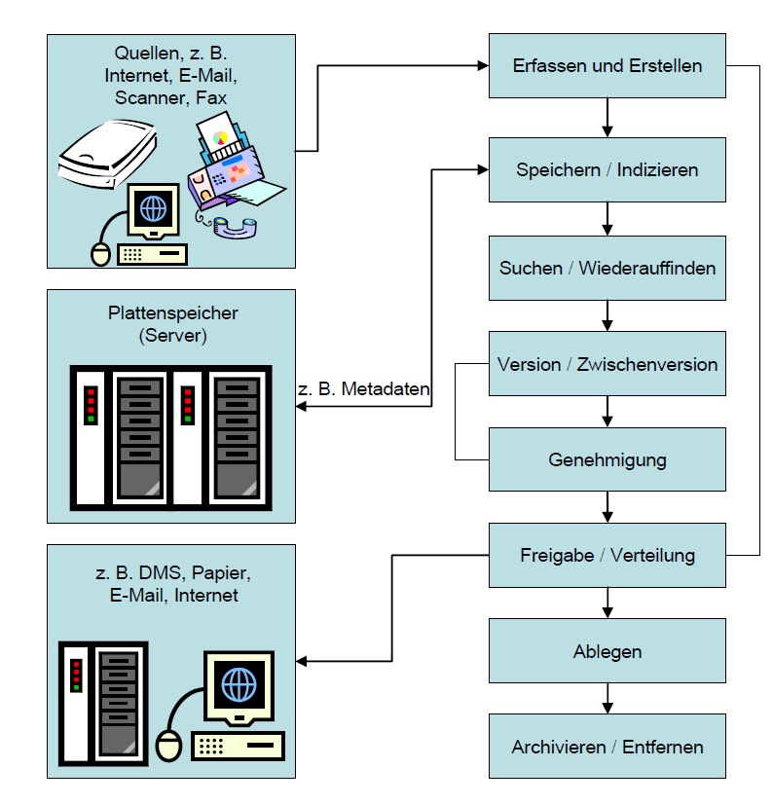
Abb.: Lebenszyklus Dokument (Ostheimer/Bernhard 2005: 12)

4.2 Beschaffungskriterien
[Individualisierung der Kriterien notwendig]
Beispiel:

Um eine geeignete Software beschaffen zu können, müssen spezifische Anforderungen an die Funktionalitäten der Software festgesetzt werden. Anhand der nachfolgenden Kriterien ist die Eingrenzung von Softwareprodukte am DMS-Markt erfolgt:

4.2.1 Allgemeine Kriterien
Zunächst werden allgemeine Software-Kriterien entwickelt, die aus dem Organisationskonzept elektronische Verwaltungsarbeit, Baustein E-Akte entwickelt wurden (Bundesministerium des Innern 2012:13).

Authentizität
Die Software muss die Dokumente authentisch speichern können.

Integrität
Es muss die Möglichkeit bestehen ausgewählte Dokumente einer unveränderlichen Speicherung zuzuführen.

Vollständigkeit und Nachvollziehbarkeit
Das System muss die Datenspeicherung vollständig ermöglichen und Änderung, Erstellung und Ergänzungen benutzerabhängig nachvollziehbar darstellen.

Verfügbarkeit
Das System muss die gespeicherten Dokumente verfügbar machen. Dies ist durch geeignete Speicher- und Suchfunktionen sicher zu stellen.

Vertraulichkeit
Das System muss die Möglichkeit vorhalten, ausgewählte Dokumente einem eingeschränkten Benutzerzugriff zu unterwerfen. Ein entsprechendes Benutzermanagement muss vorgehalten werden.

Lesbarkeit
Die digitalisierten Dokumente müssen qualitativ so hochwertig gespeichert werden können, dass die jederzeit lesbar und verfügbar sind.

Verkehrsfähigkeit
Die gespeicherten Dokumente müssen vom Benutzer wieder in Verkehr gebracht werden können.

4.2.2 IT-Kriterien
Damit die zu beschaffende Software in das bestehende IT-System der Gemeinde XXX integriert werden kann, müssen individuelle IT-Kriterien erstellt werden. Diese wurden in Zusammenarbeit mit dem örtlichen IT-Administrator konfiguriert.

[Individualisierung der IT-Kriterien notwendig]

Windows-System
Da derzeit bei der Gemeinde XXX alle IT-System auf der Basis einer Windows Anwendung konfiguriert sind, muss auch die zu beschaffende DMS-Software dieser Anforderung entsprechen.

Benutzerzugriffskontrolle
Das System muss eine detaillierte Benutzerzugriffskontrolle beinhalten, die den Anforderungen der örtlichen Aufbau- und Ablauforganisation entspricht.

Verschlüsselte Speicherung
Die gespeicherten Dokumente sind verschlüsselt auf dem Speichermedium abzulegen.

Client / Server
Die Software muss auf dem Server der Gemeinde XXX installiert werden können und als Client beim Endgerät anwendbar sein.

Updates
Die Software muss über automatisierte und serverbasierende Udatefunktionen verfügen.

Systemleistung
Die Software muss der örtlich vorhandenen Systemleistung entsprechen.

Hardware-Kompatibilität
Das System muss mit den bereits vorhandenen Hardwaremodulen kompatibel sein. Insbesondere Drucker und Scanner müssen über die Software angesteuert werden können.

4.2.3 Verwaltungsspezifische Kriterien
Die zu beschaffende Software muss zudem über verwaltungsspezifische Funktionalitäten verfügen, die mit Hinblick der Projektziele und der Kommunikation mit der Verwaltungsleitung spezifiziert wurden.

[Hier werden optimale Beispiele aufgeführt]

Integration einheitlicher Aktenplan
In das System muss ein einheitlicher Aktenplan hinterlegt werden können, der die Grundlage der zukünftigen Ordnungssystematik darstellt.

Schriftgutverwaltung
Ein Schriftgutmanagement muss durch das System gewährleistet sein. Dazu gehört, die intergierte Erstellung, Verschlagwortung, Benutzerzugriffskontrolle, Adressierung und Speicherung des Dokuments.

E-Mail-Integration
Die Software muss eine benutzerfreundliche Speicherfunktion des eingehenden und ausgehenden E-Mail-Verkehrs ausweisen.

Sitzungsmanagement
Da die Gemeinde XXX anstrebt, das Sitzungsmanagement zukünftig digital abzuwickeln, muss die Software über ein entsprechendes Tool verfügen. Erstellung von Tagesordnungen, Vorlagen usw., muss als Workflow-Prozess möglich sein.

Schnittstellen zu Fachsoftware
Bei der Gemeinde XXX werden unterschiedliche Fachanwendungen im Bereich Finanzwesen, Personalverwaltung, Standesamtswesen, Einwohnermeldewesen, usw., verwendet.

Vertragsmanagement
Die Gemeinde XXX beabsichtigt, alle Vertragswerke zu bündeln und einem einheitlichen Vertragsmanagement zuzuführen. Vertragspartner, wesentliche Inhalte Wiedervorlage und Zugriffsrechte sind durch die Software bereitzustellen.

Wiedervorlage
Die Software muss einen Workflow-prozess beinhalten, der eine Wiedervorlage automatisiert ermöglicht.

Volltext-Suche
Die Software muss die Funktionalität besitzen, gescannte Dokumente durch effektive Suchfunktionen wiederzufinden. Dabei ist das Instrument der Volltext-Suche zu integrieren.

Schriftgutscanner
Die Software muss über ein Tool verfügen, welches eine direkte Ansteuerung der Scanner ermöglicht.

Modular
Die Software muss Modular aufgebaut sein, um ggf. weitere Funktionalitäten zukünftig ergänzen zu können.

Adressverwaltung
In das System ist eine zentrale Adressverwaltung zu intergieren.

Mobil
Die Software muss eine mobile Lösung aufweisen, damit auch bei Terminen außerhalb des Verwaltungsgebäudes eine Mitführung der relevanten Dokumente möglich ist.

Elektr. Bauakte
Das System muss über ein Tool verfügen, welches eine Digitalisierung der Bauaktenbestände möglich macht. Dabei ist die adressbezogene Kartierung von besonderer Bedeutung.

Elektr. Personalakte
Die Software hat eine Funktionalität zur elektronischen Führung einer Personalakte zu enthalten.

4.3 Softwareauswahl
Die zuvor dargestellten Kriterien wurden als Mindestanforderungen für die Beschaffung einer DMS-Software definiert.
Da nach § 9 Abs. 2 des Hessischen Vergabegesetzes die Vergabefreigrenze für Lieferungen bei 100.000 € liegt, kann die Softwarebeschaffung in Form einer freihändigen Vergabe durchgeführt werden. [Individuelle vergabrechtliche Situation ist zu prüfen. Ggf. muss eine Vergabematrix mit Kriterien erstellt werden.]
Damit eine Vergabe durchgeführt werden kann, muss jedoch der Markt sondiert werden. Dazu wurden Erfahrungswerte beim Hessischen Städte- und Gemeindebund, bei der Kommunalen Gemeinschaftsstelle für Verwaltungsmanagement (KGSt) und bei Kommunen, die bereits ein DMS nutzen, eingeholt.

[Auf der Grundlade der Kriterienbildung kann nunmehr eine Anbietereingrenzung erfolgen. Folgende beispielhafte Anbieter könnten geprüft werden:

- codia Software GmbH
- ekom21
- HAESSLER eGovernment GmbH
- Hans Held GmbH Büroorganisation
- Fabasoft International Services GmbH
- Optimal Systems GmbH.]

Mit Vertretern dieser Firmen wurden durch das Projektteam einzelne Gespräche geführt und teilweise Software-Tests durchgeführt. Dabei wurden die zuvor erstellen Kriterien als Basis eines Vergleichs mit folgendem Ergebnis zu Grunde gelegt:

[Hier muss eine Scoringtabelle auf der Grundlage der Kriterien im Abgleich mit den Möglichkeiten des Softwareanbieters eingefügt werden. Derjenige Anbieter, der die meisten, oder im Idealfall alle Kriterien erfüllt, sollte ausgewählt werden. Das Vergaberecht ist zu beachten.]

[Ergebnisbeschreibung]

Literaturverzeichnis

Bundesministerium des Innern. (2012). Organisationskonzept elektronische Verwaltungsarbeit - Baustein E-Akte. Berlin: Media Company - Agentur für Kommunikationen GmbH.
Gulbins, J. / Seyfried, M. / Strack Zimmermann, H. (2002). Dokumenetenmangement - Vom Imaging zum Business-Dokument. Berlin: Springer Verlag.
Ostheimer, B. / Janz, W. (2005). Dokumenten-Management-Systeme - Abgrenzung, Wirtschaftlichkeit, rechtliche Aspekte. Gießen: Justus-Liebig-Universität.

